МАДОУ Детский сад № 2 «Сказка» комбинированного вида.

**«Красный, жёлтый, зелёный».**

Воспитатели:

Петрова А.С.

**Тема: Красный, жёлтый, зелёный**.

**Цель:** обобщить знания детей об истории возникновения светофора, развивать память, мышление, внимание.

**Программные задачи**: уточнить у детей значение о значении сигналов светофора: красный свет — стой, жёлтый — жди, зелёный — иди;

развивать внимание;

воспитывать желание строго соблюдать правила дорожного движения.

**Оборудование и материалы**: макет улицы со светофором, дорожными знаками, автомобилями /игрушками/ картинки с изображением транспорта, отрывок из стихотворения “Светофор”.презентация с историей пешихода

**Ход беседы**

Начинаем четвертый урок в “школе пешехода”. В пешеходном деле самое трудное — переходить дорогу. Многое вы уже знаете, пора заняться и светофором.

Вы, конечно, знаете, что означают сигналы светофора.

Дети.

Красный свет — стой! Зеленый — иди! Желтый — не торопись, будь внимателен, сейчас светофор переключится. А теперь мы расскажем вам не много из истории светофора.

|  |  |
| --- | --- |
| № слайда | Текстовое сопровождение |
|  | Ребята, сегодня мы с вами поговорим о всем известном светофоре.  Что вы о нём знаете? |
|  | **Светофор** — устройство оптической сигнализации, предназначенное для регулирования движения людей, велосипедов, автомобилей и иных участников дорожного движения, поездов железной дороги и метрополитена, речных и морских судов |
|  | Первая автоматическая система светофоров, способная к переключению без непосредственного участия человека, была разработана и запатентована в 1910 году Эрнстом Сиррином из Чикаго.  Его светофор использовал неподсвеченные надписи «Stop» и «Proceed» |
|  | 5 августа 1914 года в США Американская светофорная компания установила на перекрестке 105 улицы и авеню Эвклида четыре электрических светофора конструкции Джеймса Хога. Они имели красный и зеленый сигнал и, переключаясь, издавали звуковой сигнал. Система управлялась полицейским, сидящим в стеклянной будке на перекрестке |
|  | Уильям Поттс - изобретатель трёхцветного светофораВ 1920 году трёхцветные светофоры с использованием жёлтого сигнала были установлены в Детройте (штат Мичиган, США) и Нью-Йорке. Авторами изобретений были соответственно Уильям Поттс и Джон Харрис |
|  | В Европе аналогичные светофоры были установлены в 1922 году в Париже на пересечении Рю де Риволи и Севастопольского бульвара и в Гамбурге на площади Стефанплатц.  В Англии — в 1927 году в городе Вольвехэмптоне |
|  | В СССР первый светофор установили 15 января 1930 года в Ленинграде, на пересечении Невского и Литейного проспектов |
|  | 30 декабря 1930 года на углу улиц Петровка и Кузнецкий мост в Москве появились первые установки для регулирования дорожного движения. Испытывались зарубежные светофоры с поворачивающимися крыльями |
|  | В 30-х годах в Москве устанавливали светофоры в виде циферблата, разделенного на красные и зеленые сектора |
|  | ***Почему выбраны эти три цвета?*** Красный цвет заметнее, его не спутаешь ни с каким другим. Потому-то большинство дорожных знаков обведено красной каемкой, а пожарные машины покрашены красной краской. Красный цвет бросается в глаза, с ним у нас связаны представления об огне, опасности. |
|  | Первый в России памятник светофору расположен в Центральном районе города Новосибирска. Памятник представляет собой скульптурную композицию в виде постового, который приветствует светофор  В этом месте в 1940-х годах был установлен один из первых светофоров в Новосибирске. Это был трёхсекционный электрический светофор с ручным переключением. Размещение первых светофоров рядом с образовательными учреждениями происходило по распоряжению городских властей в целях повышения безопасности школьников и дошкольников. |
|  | ***День рождения светофора - 5 августа 1914 года*** |

**Игровое упражнение “Закончи строчку”:**

Пешеход и шофер смотрят на … /светофор/.

Ребята! — крикнула Алена — Скорей пойдем на свет…/зеленый/.

Такие цвета выбрали совсем не случайно. В правилах для водителей и пешеходов ничего случайного нет. Какого цвета аварийная машина? А пожарная машина? Только красного. Этот цвет тревожный, он напоминает нам об опасности. Увидели красный сигнал светофора – остановитесь. Не переходите дорогу. Пропустите автомобили, автобусы.

А почему желтый цвет? Этот цвет предупреждения: будьте внимательны. Машины, которые работают прямо на дорогах — бульдозеры, краны, асфальтовые катки — обычно выкрашены в желтый цвет.

Воспитатель демонстрирует картинки /иллюстрации/ с изображением машин.

И вы, пожалуйста, будьте осторожны, увидев желтый сигнал светофора. Не спешите, обождите. А когда зажжется зеленый свет, спокойно переходи дорогу. Зеленый цвет — спокойный приятный. Это цвет травы и листьев. Красный — стой, желтый — жди, зеленый — иди. Вот и вся наука.

**Ребенок читает стихотворение “Светофор”.**

Куда б ни ехал и куда б ни шел ты,

На светофор внимательно взгляни

Его цвета: зеленый, красный, желтый.

Особого значения полны.

А сейчас поиграем в игру где будим использовать нашего друга “светофор”, чтобы подвести итог мероприятия и закрепить знания.

**Развлечение «Незнайка на дороге»**

**Цель:**

Знание правил поведения пешеходов на улице.

**Материалы и оборудование:**

Светофор, карточки с дорожными знаками.

**Практические действия:**

Чтобы избежать проблем на дороге во время прогулки на улице, ребята изучают с помощью педагога знаки дорожного движения. Тем самым тренируют память, внимание и мышление.

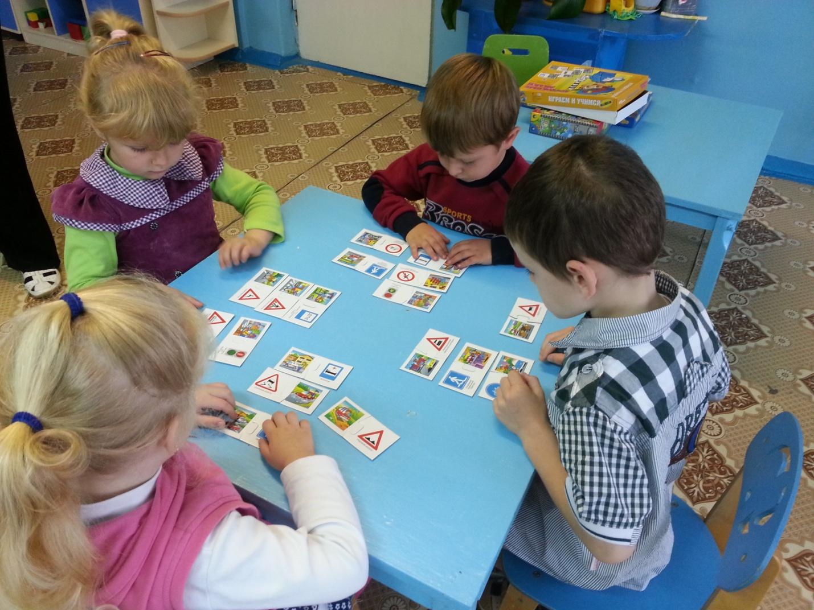**Активизация внимания**: 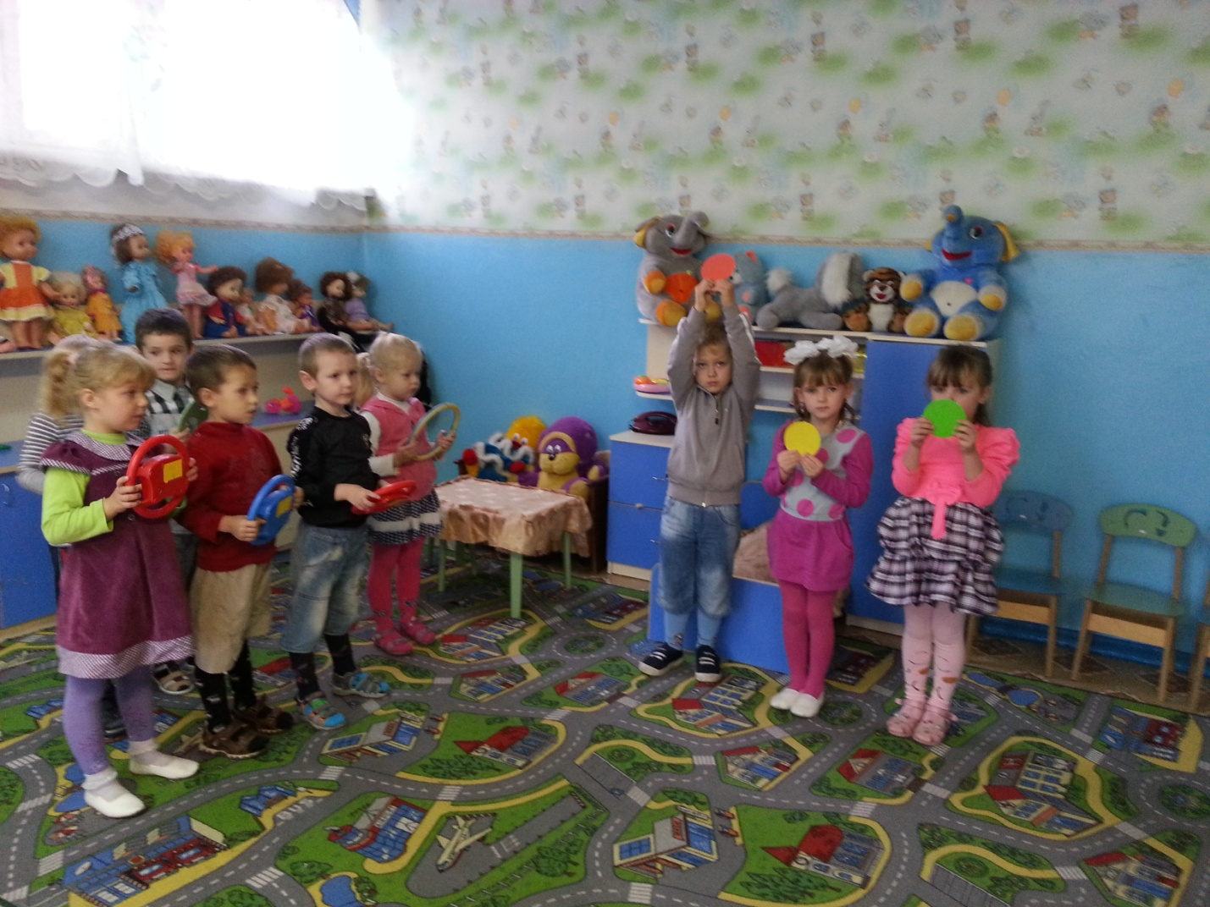

«Ребята. Здесь у нас будет проезжая часть улицы—для машин».

**Вопрос:** «А на какой свет светофора автомобиль может начать свое движение?»

**Вопрос:** «А теперь, кто из вас покажет, где должны ехать машины и где ходят люди?»

Дети занимают нужные места, так они закрепляют свои знания на практике. По команде педагога, дети совершают движения на команды, которые предназначены для пешехода.

**Пробный ход.**

Дети по двое переходят «улицу».

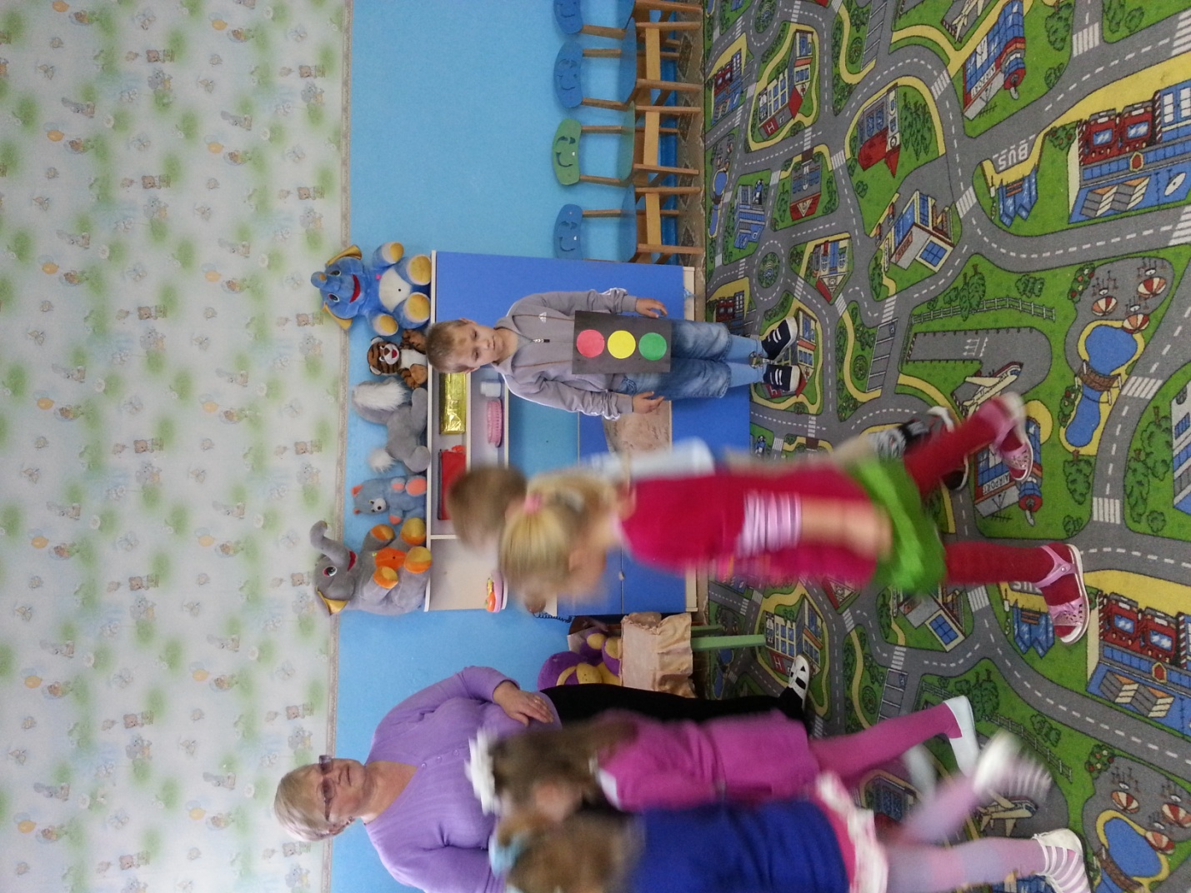

«Так запомните ребята, что переходить улицу можно там, где есть линии и указатели перехода и там где используются светофоры!».

**Разъяснение:** «Что на перекрестках без указателей или других обозначений улицу переходят необходимо по линии тротуара.

**Объяснение**: «Переходить улицу там , где не обозначен переход или нет перекрестка ни в коем случае нельзя. Здесь машины едут быстро. Если кто-нибудь выйдет на дорогу, автомобиль не успеет остановиться и собьет человека. Ведь шофер думает, что все пешеходы, взрослые и дети знают правила и переходят улицу только там, где это разрешено, а здесь он не ждет появления человека.

**Напоминание:** « Улицу дети нужно переходить спокойно, шагом. Не в коем случае не перебегать ее. Можно споткнуться и упасть. Если улица с двусторонним движением, то, прежде, чем сойти с тротуара, нужно посмотреть налево и убедиться, что улица свободна—нет транспорта, затем, дойти до середины улицы, посмотреть направо—нет ли машин. Только после этого можно переходить на другую сторону».

**Показ:** как надо переходить улицу.

**Напоминание:** «Когда переходишь улицу, нужно обязательно крепко держаться за руку мамы или папы и переходить только с ними»

**Подведение итога:**

«Ребята, о ком мы сегодня с вами узнали более подробно? Вы поняли как нужно вести себя на улице? Все усвоили? Какие необычные друзья нам с вами помогают на дороге? Что вы нового узнали на нашем занятии? Мне, понравилось , как вы вели себя на нашей «улице». В следующий раз попробуем на улице».